NORMA DE PROCEDIMENTO – SRH Nº 034

Tema: | Gestão do Estágio Obrigatório
Emitente: | Secretaria de Estado de Gestão e Recursos Humanos – SEGER
Sistema: | Sistema de Administração de Recursos Humanos |  | Código: SRH
Versão: | 01 | Aprovação: Portaria nº 34-R/2020 | Vigência: 31/07/2020

- OBJETIVO

  - Gerenciar e monitorar a realização de estágio obrigatório nos órgãos da Administração Pública Estadual Direta, Autarquias e Fundações do Poder Executivo Estadual.

- ABRANGÊNCIA

  - Órgãos da Administração Direta, Autarquias e Fundações do Poder Executivo Estadual.

- FUNDAMENTAÇÃO LEGAL

  - Lei nº 11.788, de 25/09/2008 – Dispõe sobre o estágio de estudantes e dá outras providências;

  - Decreto nº 3.388-R, de 24/09/2013, e suas alterações – Dispõe sobre a política de estágio estudantil no âmbito do Poder Executivo Estadual, sobre o Programa Jovens Valores e dá outras providências;

  - Decreto nº 4.537-R, de 26/11/2019 – Altera o Decreto nº 3388-R, de 24 de setembro de 2013, no que dispõe sobre a política de estágio estudantil obrigatório não remunerado, no âmbito do Poder Executivo Estadual e dá outras providências.

- DEFINIÇÕES

  - Sigest – Sistema de Gestão de Estágio;

  - Concedente – Órgãos da administração pública direta, autárquica e fundacional do Estado que ofertam vagas de estágio;

  - IE’s – Instituição de Ensino;

  - Autoridade Competente – Secretário de Estado ou dirigente máximo de Autarquias e Fundações do Poder Executivo Estadual ou servidor delegado para tal atribuição;

  - Unidade de Recursos Humanos (RH) – Setor(es) centralizado(s)/ descentralizado(s) do órgão que exerce(m) acompanhamento e providências administrativas quanto aos vínculos do estagiários;

  - DOE – Diário Oficial do Estado;

  - Comissão Permanente de Credenciamento de Instituições de Ensino (IE’s) – Comissão designada no âmbito da Secretaria de Estado de Gestão e Recursos Humanos que tem como objetivo selecionar as Instituições de Ensino de nível Técnico e Superior regularmente constituídas, que tenham interesse em firmar com os Órgãos, Autarquias e Fundações do Poder Executivo Estadual, Termo de Cooperação Técnica para viabilizar estágio obrigatório na Região Metropolitana da Grande Vitória e no Interior do Estado do Espírito Santo;

  - Comissão Permanente de Estágio – Comissão designada nos Órgãos, Autarquias e Fundações do Poder Executivo Estadual que possuem no mínimo de 30 (trinta) vagas de estágio e tem como objetivo promover a Gestão do Programa Jovens Valores e Estágio Obrigatório no âmbito do Governo do Estado.

- UNIDADES FUNCIONAIS ENVOLVIDAS

  - Subsecretaria de Estado de Administração e Desenvolvimento de Pessoas (Subap) da Secretaria Estado de Gestão e Recursos Humanos (Seger);

  - Gerência de Recursos Humanos (Gerer) da Secretaria Estado de Gestão e Recursos Humanos (Seger);

  - Gerência de Licitação (Gelic) da Secretaria Estado de Gestão e Recursos Humanos (Seger);

  - Assessoria Técnica (Astec) da Secretaria Estado de Gestão e Recursos Humanos (Seger);

  - Procuradoria Geral do Estado (PGE);

  - Unidade de RH ou Comissão Permanente de Estágio do Órgão Concedente.

- PROCEDIMENTOS

Gestão do Estágio Obrigatório

Os procedimentos de Estágio Obrigatório iniciam-se com a fixação de vagas de estágio junto aos Órgãos, Autarquias e Fundações do Poder Executivo Estadual e o credenciamento das Instituições de Ensino de nível técnico e superior para realização de estágio obrigatório não remunerado.

É um processo composto por 03 (três) subprocessos que visam ao cumprimento de exigências estabelecidas pela Lei Federal e Decreto Estadual de Estágio.

SB01- Credenciamento das Instituições de Ensino

SB02 - Realização do Estágio Obrigatório

SB03 - Acompanhamento do Estágio Obrigatório
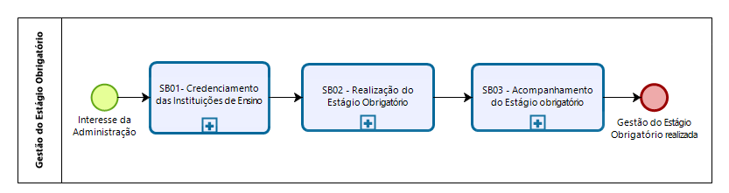

SB01 - Credenciamento das Instituições de Ensino

T01 – Definir membros para comporem a Comissão Permanente de Credenciamento de Instituições de Ensino

T02 – Autuar processo

T03 – Elaborar Portaria de designação da comissão

T04 – Providenciar publicação no DOE

Paralelamente, são realizadas as atividades T05 e T07

T05 - Elaborar Edital Permanente de Chamamento Público

T06 - Elaborar Aviso de Consulta Pública

T07 - Elaborar Portaria fixando quantitativo de vagas

A Gerência de Recursos Humanos elaborará Portaria fixando o quantitativo de vagas de Estágio na modalidade Obrigatório, para os Órgãos, Autarquias e Fundações do Poder Executivo Estadual.

T08 - Analisar e validar ato de Consulta Pública e Portaria

Caso o ato não seja validado, segue T09. Caso seja validado, segue T11.

T09 - Providenciar acertos

T10 - Validar acertos

T11 - Autorizar Consulta Pública e Portaria

Caso a consulta não seja autorizada, segue T12. Caso seja autorizada, segue T13.

T12 - Tomar conhecimento

T13 - Providenciar publicação no Diário Oficial do Estado da Consulta Pública e da Portaria

A Gerência de Recursos Humanos publica a matéria da Consulta Pública e Portaria fixando quantitativo de vagas no Diário Oficial do Estado.

T14 - Providenciar publicação no site de Compras da Consulta Pública

A Gerência de Licitação pública a matéria da Consulta Pública no site institucional de Compras Governamental

T15 - Analisar respostas à Consulta Pública

T16 - Elaborar ato de resposta à Consulta Pública

T17 - Validar ato de resposta à Consulta Pública

Caso o ato não seja validado, segue T18. Caso seja validado, segue T20.

T18 - Providenciar acertos

T19 - Validar acertos

T20 - Autorizar publicação da resposta à Consulta Pública

Caso a publicação não seja autorizada, segue T21. Caso seja autorizada, segue T22.

T21 - Tomar conhecimento

T22 - Providenciar publicação no DOE

T23 - Providenciar publicação no site de Compras Governamental

T24 - Analisar o Edital

Caso sejam necessários ajustes, segue T25. Caso negativo, segue T26.

T25 - Ajustar o Edital para encaminhamento à PGE

T26 - Validar o Edital e o encaminhamento à PGE

Caso o edital e o encaminhamento não sejam validados, segue T27. Caso sejam validados, segue T29.

T27 - Providenciar acertos

T28 - Validar acertos

T29 - Autorizar o encaminhamento do Edital à PGE para análise jurídica

Caso o encaminhamento não seja autorizado, segue T30. Caso seja autorizado, segue T31.

T30 - Tomar conhecimento

T31 - Analisar e proceder parecer jurídico

T32 - Analisar o parecer jurídico

Caso haja necessidade de ajuste do Edital, segue T33. Caso negativo, segue T35.

T33 - Ajustar o Edital

T34 - Analisar adequações dos ajustes do Edital

T35 - Providenciar ato de publicação do Edital

T36 - Validar ato de publicação do Edital

Caso o ato não seja validado, segue T37. Caso seja validado, segue T39.

T37 - Providenciar acertos

T38 - Validar acertos

T39 - Autorizar publicação do Edital

Caso a publicação não seja autorizada, segue T40. Caso seja autorizada, segue T41.

T40 - Tomar conhecimento

T41 - Providenciar publicação no DOE

T42 - Avaliar documentação encaminhada

T43 - Emitir resultado da análise da documentação

T44 - Providenciar ato de publicação do resultado da análise

T45 - Validar ato de publicação do resultado

Caso o ato não seja validado, segue T46. Caso validado, segue T48.

T46 - Providenciar acertos

T47 -Validar acertos

T48 - Autorizar publicação do resultado

Caso a publicação não seja autorizada, segue T49. Caso seja autorizada, segue T50.

T49 - Tomar conhecimento

T50 - Providenciar publicação do resultado da análise de documentação

T51 - Homologar requerimento de credenciamento

T52 - Notificar representante da Instituição de Ensino

Caso a Instituição de Ensino (IE) não seja habilitada e não protocole recurso, o processo é finalizado. Caso a Instituição de Ensino não seja habilitada e protocole recurso, segue T53. E, se a Instituição de Ensino for habilitada, a mesma tem seu credenciamento homologado e o processo finaliza.

T53 - Analisar e decidir recurso

T54 - Providenciar ato de publicação da decisão de recurso

T55 - Validar ato de publicação

Caso o ato não seja validado, segue T56. Caso seja validado, segue T58.

T56 - Providenciar acertos

T57 - Validar acertos

T58 - Autorizar publicação da decisão dos recursos

Caso a publicação não seja autorizada, segue T59. Caso seja autorizada, segue T61.

T59 - Tomar conhecimento

T60 - Publicar decisão dos recursos

T61 – Notificar o resultado ao representante da IE

Caso o recurso da IE seja indeferido, retorna a T42. Caso contrário, a Instituição de Ensino está habilitada para assinatura do Convênio de Concessão de Estágio com os Órgãos, Autarquias e Fundações do Poder Executivo Estadual.

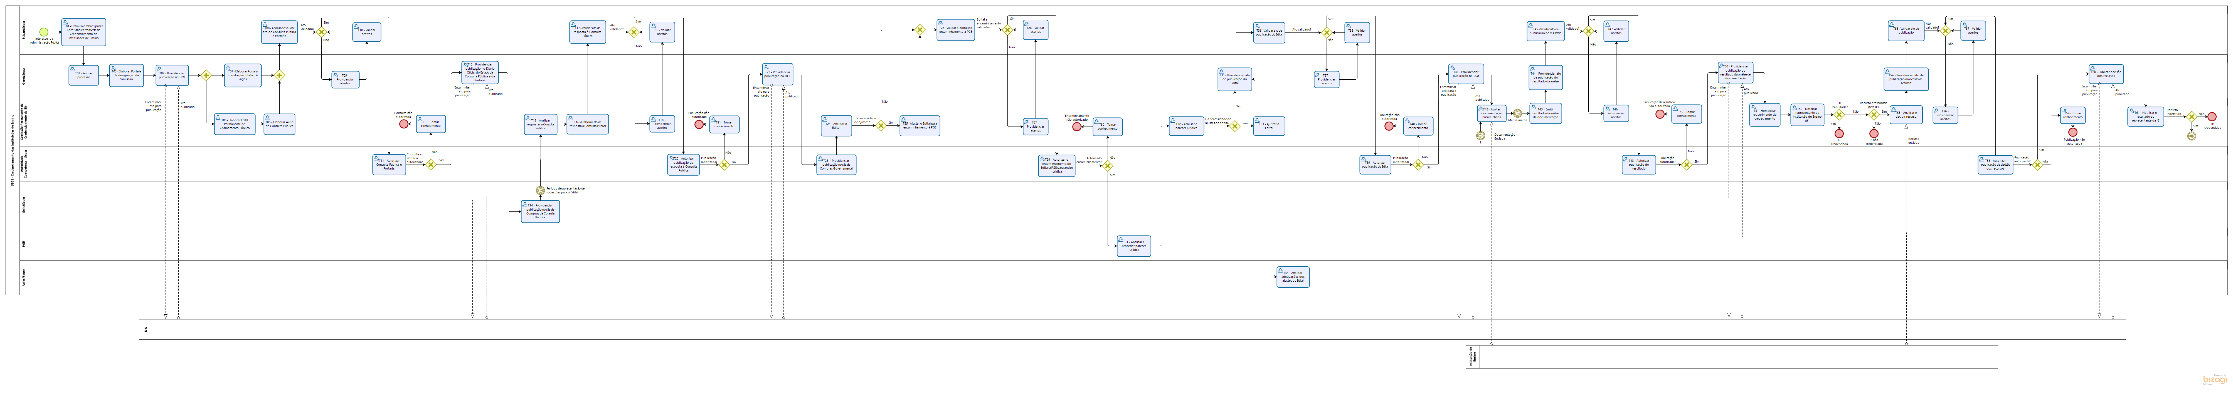

SB02 - Realização do estágio obrigatório

Pré-requisito: Execução dos procedimentos do SB01

Os Órgãos, Autarquias e Fundações do Poder Executivo Estadual que possuem o mínimo de 30 (trinta) vagas de estágio poderão designar servidores para compor suas Comissões de acordo com o Art. 2º do Decreto n° 4537-R/2019.

Em caso de não composição de Comissão, a Unidade de RH desempenhará os procedimentos necessários para a realização do estágio obrigatório.

Para realização do estágio obrigatório são executadas as seguintes atividades:

T01 – Analisar o quantitativo de vagas fixadas e da demanda de estágio

A Unidade de RH verificará o quantitativo de vagas de estágio na modalidade obrigatório fixada para seu órgão na Portaria publicada pela Secretaria de Estado de Gestão e Recursos Humanos. (SB01 - Credenciamento das Instituições de Ensino)

A Unidade de RH analisará e fará o levantamento da demanda de estágio obrigatório nos diversos setores do seu órgão em conformidade com o quantitativo de vagas fixado.

Destacamos que é de responsabilidade da Instituição de Ensino definir o campo de estágio de todos os estudantes, a partir das possibilidades apresentadas pela Secretaria de Estado de Gestão e Recursos Humanos – SEGER e demais Órgãos do Poder Executivo Estadual, encaminhando oficialmente a solicitação para que sejam elaboradas as Cartas de Anuência.

T02 - Elaborar Convênio e Plano de Trabalho

T03 - Autuar processo

Caso o Convênio de Concessão de Estágio e Plano de Trabalho não seja aprovado pela Autoridade Competente do Órgão, segue T04. Caso seja aprovado, segue T07.

T04 - Encaminhar documentação para ajustes

T05 - Ajustar a documentação

T06 - Encaminhar para Assinatura

T07 - Assinar Convênio de Concessão de Estágio e Plano de Trabalho

A Autoridade Competente do Órgão Concedente e a Instituição de Ensino assina o Convênio de Concessão de Estágio e o Plano de Trabalho.

T08 - Publicar extrato do Convênio no DOE

T09 - Informar perfil de vaga para seleção de candidato ao estágio obrigatório

A Instituição de Ensino seleciona os estudantes de acordo com o perfil da vaga demanda pelo órgão.

T10 - Formalizar Termo de Compromisso e Plano Individual de Trabalho (Estagiário, IE's e Órgão)

Os Órgãos, Autarquias e Fundações do Poder Executivo Estadual e as Instituições de Ensino credenciadas e conveniadas formalizarão Termo de Compromisso e Plano de Trabalho entre estudante, órgão concedente e instituição de ensino, proporcionado complementação profissional em ambiente de trabalho cujas atividades deverão ser compatíveis com a sua linha formação.

Observar que o seguro de cobertura de Acidentes Pessoais para os estagiários será da responsabilidade da Instituição de Ensino, cuja apólice deverá ficar estabelecida no Termo de Compromisso – Estágio Obrigatório.

T11 – Iniciar Estágio Obrigatório

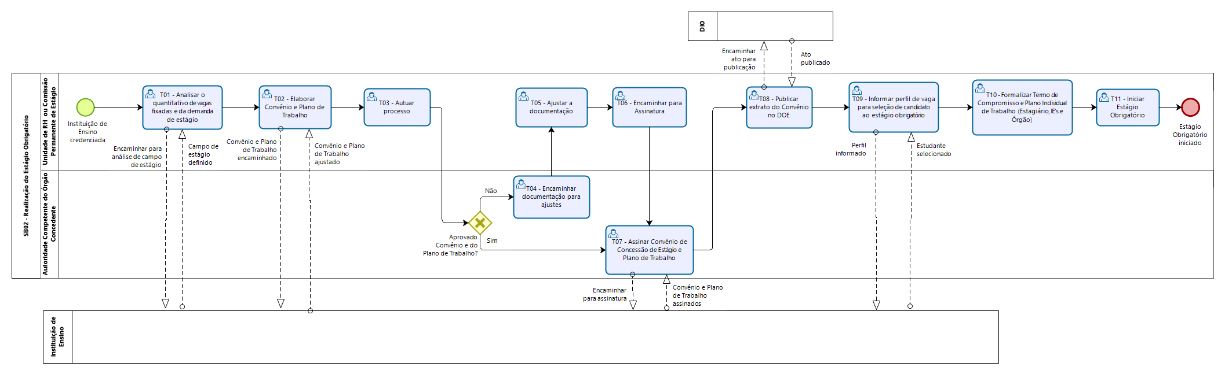

SB03 - Acompanhamento do Estágio Obrigatório

Pré-requisito: Execução dos procedimentos do SB02

T01 – Avaliar o desempenho dos estudantes do Estágio Obrigatório

T02 - Acompanhar, fiscalizar e dar suporte

A Unidade de RH ou Comissão Permanente de Estágio irá acompanhar e fiscalizar o Convênio de Concessão de Estágio, Plano de Trabalho com a Instituição de Ensino, o seguro contra acidentes pessoais assegurados sob responsabilidade das Instituições de Ensino. Além disso, deverá acompanhar a execução dos serviços prestados pelas Instituições de Ensino.

T03 – Monitorar a realização do Estágio Obrigatório

A Secretaria de Estado de Gestão e Recursos Humanos, através da Gerência de Recursos Humanos, irá monitorar a realização do estágio obrigatório nos órgão da Administração Pública Estadual Direta e Indireta, das Autarquias e Fundações.

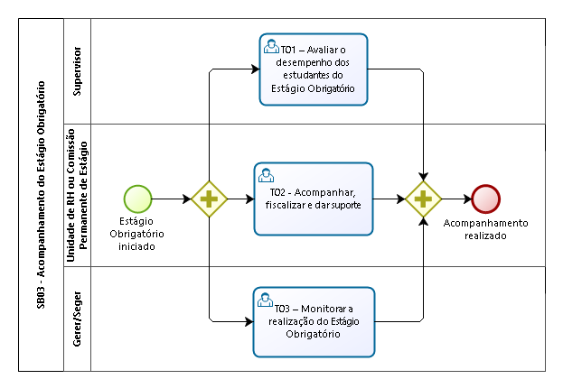

- INFORMAÇÕES ADICIONAIS

Não aplicável.

- ANEXOS

Não aplicável.

- ASSINATURAS

EQUIPE DE ELABORAÇÃO – SRH Nº 034:
Charles Dias de Almeida  Subsecretário de Administração e Desenvolvimento de Pessoas | Marli Breda Bazilio de Souza  Gerente de Recursos Humanos
Ana Claudia Passos Santos Silva  Analista do Executivo | Elaborado em 12/03/2020
APROVAÇÃO:
Lenise Menezes Loureiro  Secretária de Estado de Gestão e Recursos Humanos | Aprovado em 30/07/2020

